Nařízení města

**kterým se vymezují oblasti města Příbora, ve kterých lze místní komunikace nebo jejich určené úseky užít k stání silničního motorového vozidla jen za sjednanou cenu**

Rada města Příbora se usnesla na své schůzi dne 22. 02. 2023 usnesením č. 30/7/RM/2023 vydat na základě zmocnění obsaženém v ustanovení § 23 odst. 1 zákona č. 13/1997 Sb., o pozemních komunikacích, ve znění pozdějších předpisů, a v souladu s ustanovením § 11 odst. 1 a § 102 odst. 2 písm. d) zákona č. 128/2000 Sb., o obcích (obecní zřízení), ve znění pozdějších předpisů, toto nařízení města:

Předmět úpravy

1. Tímto nařízením se vymezují místní komunikace ve městě Příbor nebo jejich určené úseky, které lze užít v souladu s cenovými předpisy[1]:
   * 1. k stání silničního motorového vozidla ve městě na dobu časově omezenou,
     2. k stání silničního motorového vozidla fyzické osoby, která má místo trvalého pobytu nebo je vlastníkem nemovitosti ve vymezené oblasti města, nebo užívá nemovitost ve vymezené oblasti za účelem bydlení na základě smluvního vztahu, nebo
     3. k stání silničního motorového vozidla provozovaného právnickou nebo fyzickou osobou za účelem podnikání podle zvláštního předpisu[2], která má sídlo nebo provozovnu ve vymezené oblasti města,
2. Tímto nařízením se rovněž stanovuje způsob placení ceny a způsob prokazování její úhrady.

Vymezení a označení komunikací, určených úseků a oblastí

1. Místními komunikacemi nebo jejich úseky podle tohoto nařízení se rozumí místní komunikace nebo jejich úseky uvedené v příloze č. 1 tohoto nařízení. Tyto místní komunikace nebo jejich určené úseky jsou označeny podle zvláštního právního předpisu[3].

Placení sjednané ceny

1. Místní komunikace nebo jejich úseky lze užít k stání silničního motorového vozidla pouze za sjednanou cenu, která musí být uhrazena po celou dobu stání vozidla.
2. Sjednanou cenu za stání silničního motorového vozidla lze uhradit prostřednictvím:
   * 1. parkovacího automatu (parkovací lístek) nebo osoby oprávněné k přijetí sjednané ceny,
     2. Technických služeb města Příbora (předplacená parkovací karta).

**Způsob prokazování úhrady sjednané ceny**

1. Úhrada sjednané ceny za stání silničních motorových vozidel osob uvedených:
   * 1. v čl. 1 odst. 1 písm. a) tohoto nařízení se prokazuje zakoupením parkovacího lístku nebo předplacené parkovací karty,
     2. v čl. 1 odst. 1 písm. b) tohoto nařízení se prokazuje zakoupením Rezidentní parkovací karty,
     3. v čl. 1 odst. 1 písm. c) tohoto nařízení se prokazuje zakoupením Abonentní parkovací karty.
2. Parkovací karta je písemný doklad k prokázání úhrady sjednané ceny stání ve vymezené oblasti opatřený ochranným prvkem. Parkovací karty jsou vydávány Technickými službami města Příbora.
3. Parkovací lístek nebo parkovací karta musí být po celou dobu stání silničního motorového vozidla umístěny na viditelném místě za čelním sklem vozidla, lícní stranou směrem ven tak, aby byly veškeré údaje uvedené na tomto dokladu čitelné z vnějšku vozidla.
4. Parkovací karta nezakládá nárok na volné parkovací místo.

Kontrola a sankce

Kontrolu nad dodržováním povinností stanovených tímto nařízením provádí zákonem stanovené orgány. Porušení povinností vyplývajících z tohoto nařízení města může naplnit skutkovou podstatu přestupku a může být postihováno podle zvláštního právního předpisu[4].

Závěrečná ustanovení

1. Tímto nařízením nejsou dotčena příslušná ustanovení o vozidlech speciálně označených dle zvláštního právního předpisu3.
2. Provozovatelem celého systému placeného stání jsou Technické služby města Příbora, které mj. zajišťují prodej parkovacích karet, správu parkovišť a parkovacích automatů.
3. Nabytím účinnosti tohoto nařízení se zrušuje Nařízení č. 1/2010, o zpoplatnění obecného užívání místních komunikací a jejich určených úseků ve vymezených oblastech města Příbora.
4. Toto nařízení města nabývá účinnosti 01. 01. 2024.

|  |  |  |
| --- | --- | --- |
|  |  |  |
| Ing. arch. Jan Malík v.r.  Starosta |  | Ing. Bohuslav Majer v.r.  Místostarosta |

Vyvěšeno na úřední desce dne:

Sejmuto z úřední desky dne:

Příloha č. 1: Vymezení oblasti a časové omezení

Příloha č. 2: Vzor Předplacené parkovací karty

Příloha č. 3: Vzor Rezidentní parkovací karty

Příloha č. 4: Vzor Abonentní parkovací karty

Příloha č. 1 – vymezení oblastí a časové omezení

**Vymezení místní komunikace a její určené úseky, které lze užít za cenu sjednanou a stanovení doby stání**

|  |  |  |  |
| --- | --- | --- | --- |
| Název  komunikace | Upřesnění umístění | Způsob prokázání úhrady  sjednané ceny stání | Časové omezení  stání |
| Parkoviště na náměstí S. Freuda | Parkoviště nacházející se na severní, jižní a východní straně náměstí | * Parkovací lístek * Předplacená karta (pololetní, roční) * Rezidentní parkovací karta, * Abonentní parkovací karta | * Parkovací lístek   **Po – Pá**: 8-18 hod.  **So**: 8-12 hod.   * Parkovací karty   **Po – Ne**: 0-24 hod. |

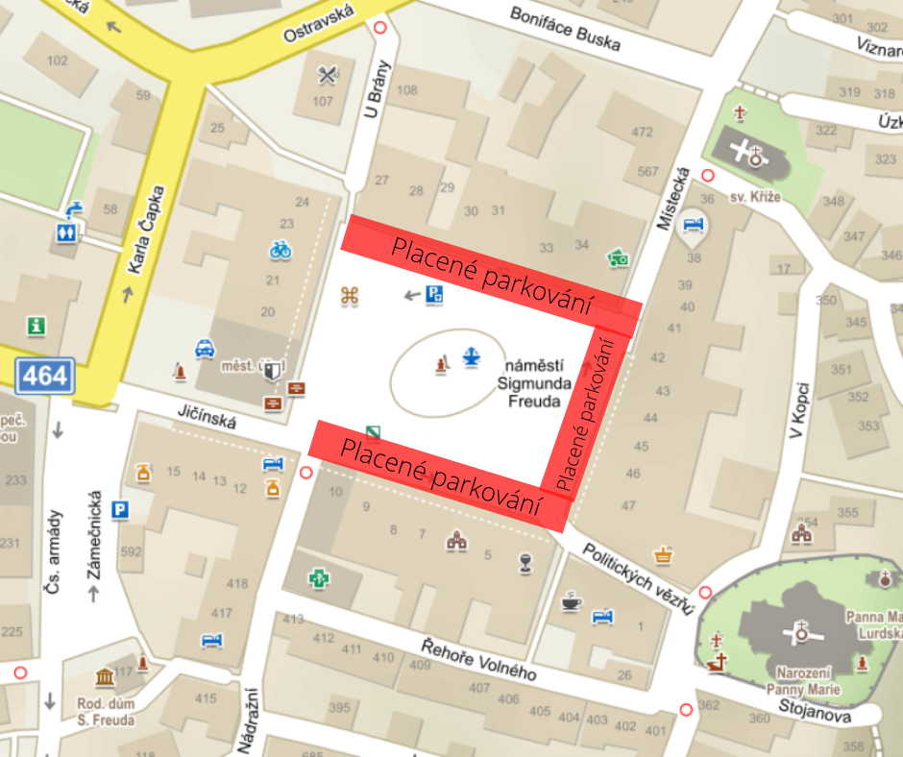

Příloha č. 2: Vzor Předplacené parkovací karty

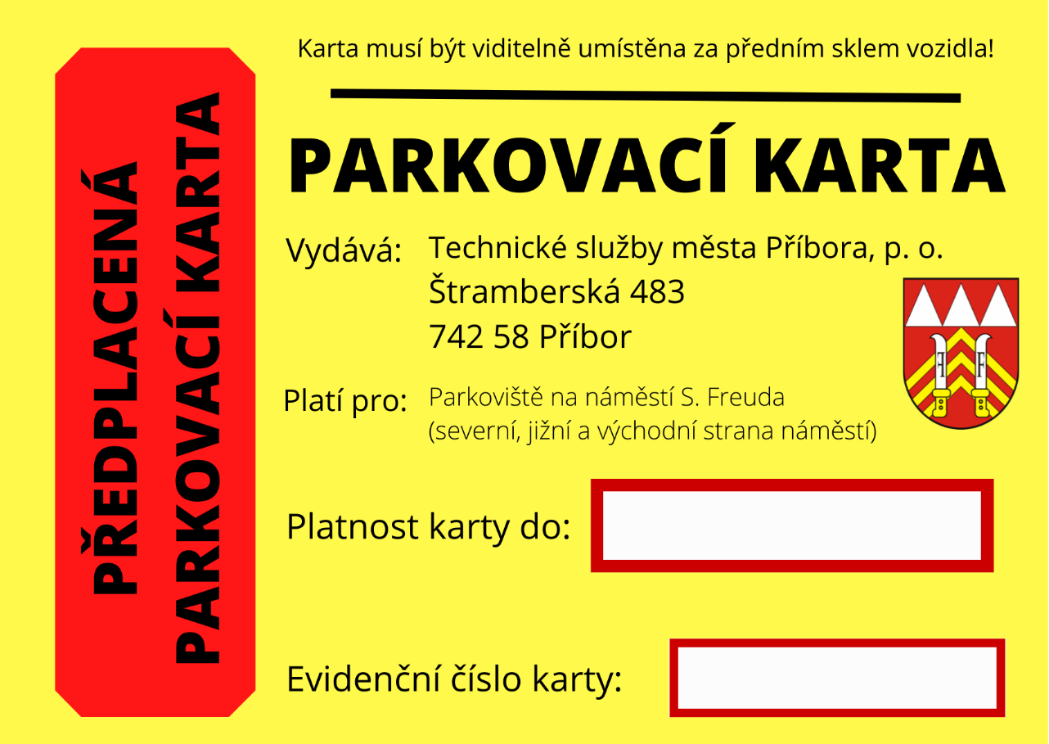

Příloha č. 3 Vzor Rezidentní parkovací karty

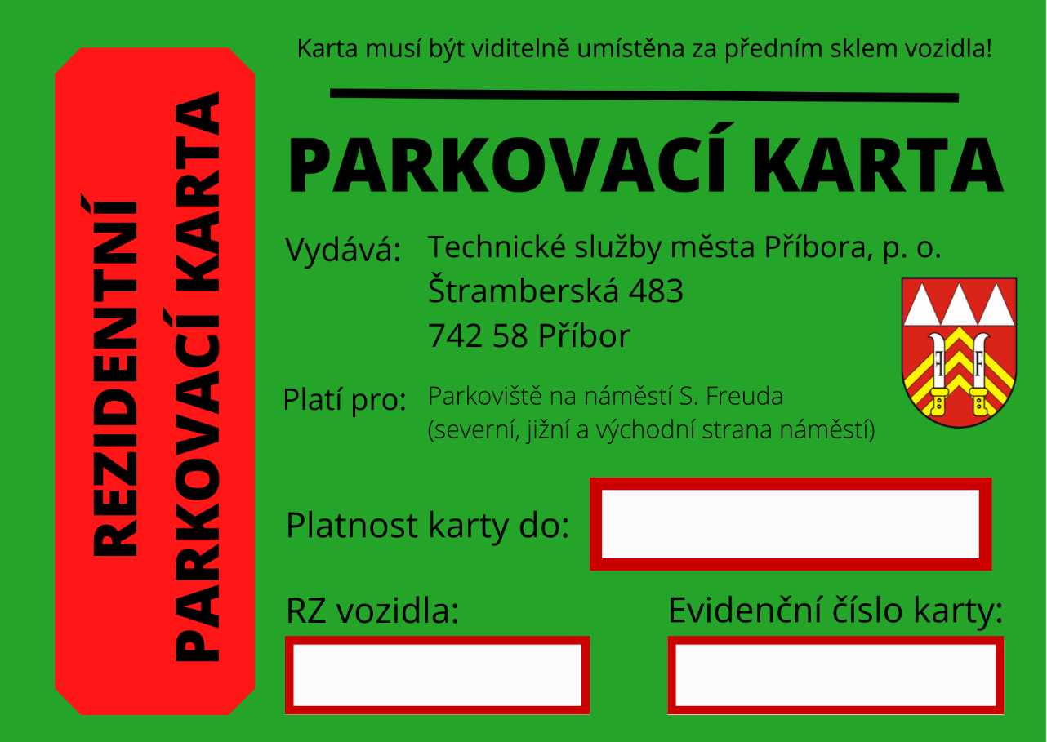

Příloha č. 4 Vzor Abonentní parkovací karty

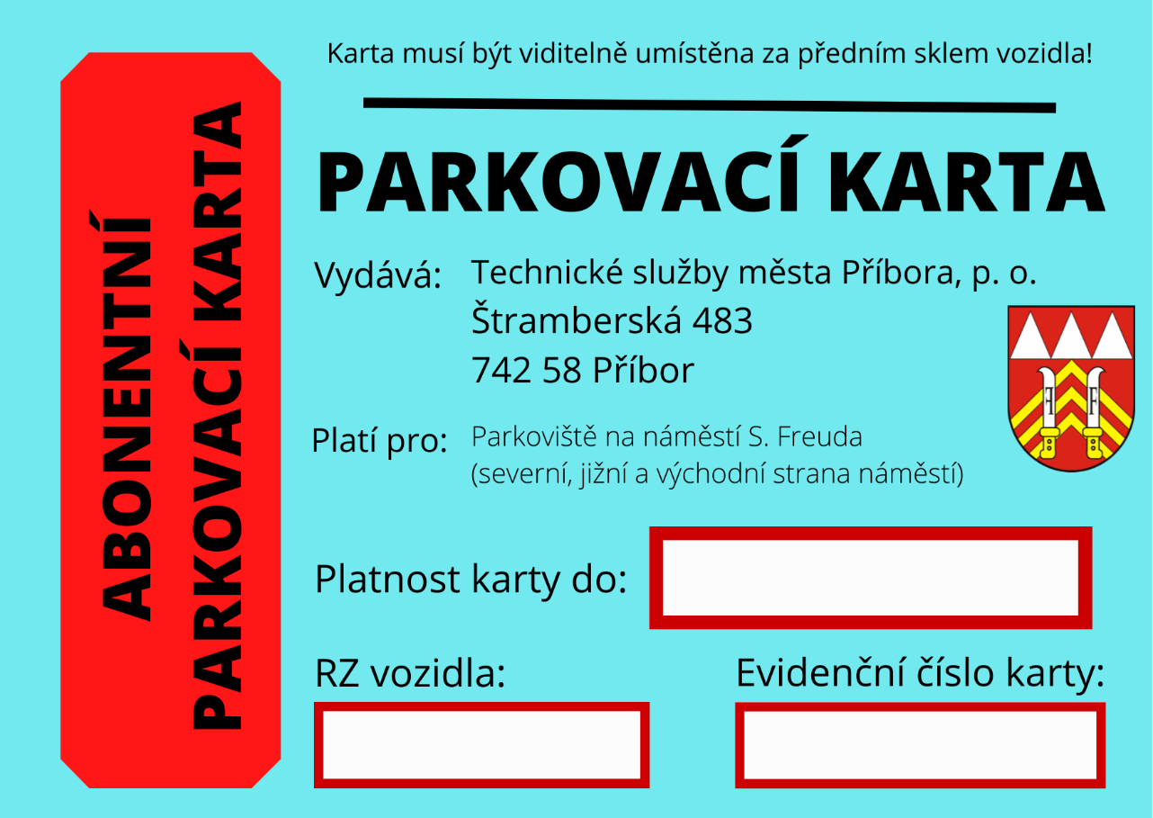

1. zákon č. 526/1990 Sb., o cenách, ve znění pozdějších předpisů
2. zákon č. 455/1991 Sb., o živnostenském podnikání (živnostenský zákon), ve znění pozdějších předpisů
3. zákon č. 361/2000 Sb., o provozu na pozemních komunikacích a o změnách některých zákonů (zákon o silničním provozu), ve znění pozdějších předpisů
4. zákon č. 251/2016 Sb., o některých přestupcích, ve znění pozdějších předpisů